**TECHNICKÁ SPECIFIKACE**

**Pozáruční servis analyzátorů paliv a tuhých zbytků - CEET od 2025**

**Předmět plnění**

Předmětem veřejné zakázky je pozáruční servis analyzátorů paliv a tuhých zbytků pro CEET včetně souvisejících dodávek a služeb.

**Přehled analyzátorů zadavatele:**

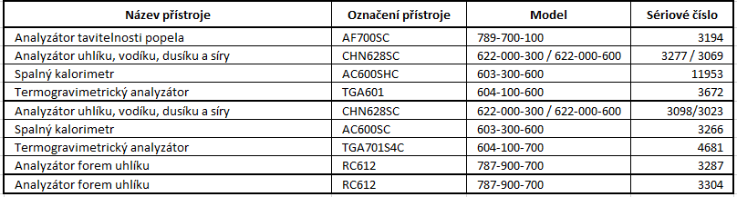

Pro stanovení nabídkové ceny zadavatel uvádí odhad pozáručního servisu: zadavatel předpokládá pravidelné servisní prohlídky všech uvedených analyzátorů 2xročně + opravy a řešení havarijních stavů, které zadavatel v tuto chvíli nemůže předpokládat

Součástí nabídky bude potřebné zboží a související služby – podrobný popis viz přílohy výzvy k podání nabídky.